Společnost B&R dodala řídicí systém pro novou lanovku

Lákadlo Červenohorského sedla
Červenohorské sedlo, oblíbené lyžařské středisko severní Moravy, má od letošní zimní sezóny nové lákadlo - moderní čtyřmístnou lanovku s bublinou z plexiskla.
Lanovky jsou magnetem pro lyžaře
Počátky lyžování na Červenohorském sedle se datují od časů první republiky. Samotné středisko bylo vybudováno v roce 1958. Modernizace se zdejší areál dočkal před několika lety, kdy zastaralé pomy na severních svazích nahradila sedačková lanovka. Areál se rozkládá na dvou protilehlých svazích, jeho větší část se nachází na severním svahu Velkého Klínovce.
Velkému zájmu návštěvníků stará lanovka nestačila, a proto byla od letošní zimní sezony nahrazena novou, více než kilometr dlouhou lanovou dráhou na Velký Klínovec. Tato odpojitelná čtyřsedačková lanovka je vybavena nejmodernější technologií, je rychlejší a má plastovou krycí „bublinu“, která chrání lyžaře před nepřízní počasí. Přináší lyžařům mimo jiné větší komfort, výrazně vyšší přepravní rychlost a pohodlnější i bezpečnější nastupování a vystupování. Na 2300 metrů dlouhém šestipramenném nosném laně jsou sedačky navěšeny systémem speciálních kladek. Průměr lana je 44 milimetrů a je na něm pověšeno celkem 70 sedaček.
Originální řešení
Vedení Ski areálu pověřilo celkovou elektroinstalací lanovky společnost MPS TECHNIK s.r.o., jež má bohaté zkušenosti s instalacemi průmyslových strojů a zařízení. „Instalovali jsme celou řadu lyžařských vleků, například lanovku v nedalekých Filipovicích,“ říká Ing. Pavel Suchánek, jednatel firmy. „Ovšem tato lanovka představovala náročnější úkol. Hlavní důraz se u lanovek klade na bezpečnost provozu. Kromě náročných zatěžovacích zkoušek a dalších mechanických testů je nutná certifikace elektroinstalace. Na základě naší předchozí dobré spolupráce jsme se obrátili na B&R. Od ní jsme totiž už před lety odebírali komponenty pro elektroinstalaci lyžařských vleků. Hlavní výzvou při návrhu a realizaci tohoto zařízení byla koncepce bezpečnostního řídicího systému, což si můžeme představit jako dva systémy - bezpečnostní a vlastní řídicí sytém, které mezi sebou komunikují. B&R nabízí spolehlivé řešení. Stejně jako při stavbě lanovky ve Filipovicích jsme nasadili optické spojení mezi horní a dolní stanicí. V té době to byla převratná inovace. Komunikační protokol Ethernet POWERLINK lze na optickém kabelu spolehlivě provozovat. A tak jsme toto řešení použili i nyní. Velkou výhodou u B&R je, že mohu k naprogramování veškerého použitého HW (řídicí systém, vstupy/výstupy, pohony, vizualizaci a bezpečnostní systém) použít jednotné vývojové prostředí - Automation Studio. A samozřejmě nelze opomenout nejdůležitější věc a tou je vynikající technická podpora.“
Největší frekvenční měnič
Kompletní řízení lanovky zabezpečuje technika B&R. „Aplikace je unikátní také tím, že je zde nasazený největší frekvenční měnič řady P96, jaký jsme dosud v Česku instalovali. Měnič ovládá hlavní motor tažného lana a jeho výkon je 450 kW,“ říká Ing. Robert Charvát z brněnské pobočky B&R, který měl projekt na starosti. Vedle výkonu měniče jsou klíčové také jeho bezpečnostní funkce, aby lanovka mohla v případě potřeby snížit svoji rychlost nebo nouzově zastavit. Při plné zátěži do několika vteřin!“ Nová lanovka na Červenohorském sedle je skutečná perla mezi lanovkami. Jak z technického, tak estetického hlediska.

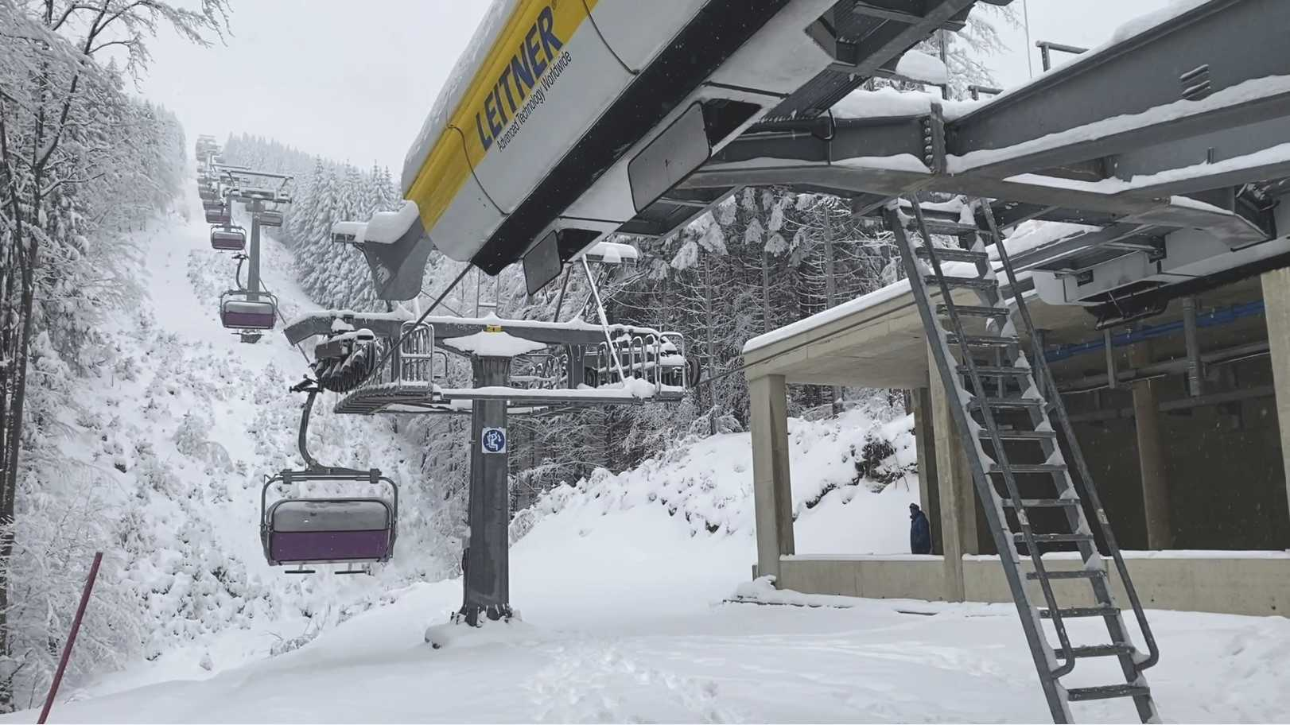
Lanovka řízená systémem B&R.
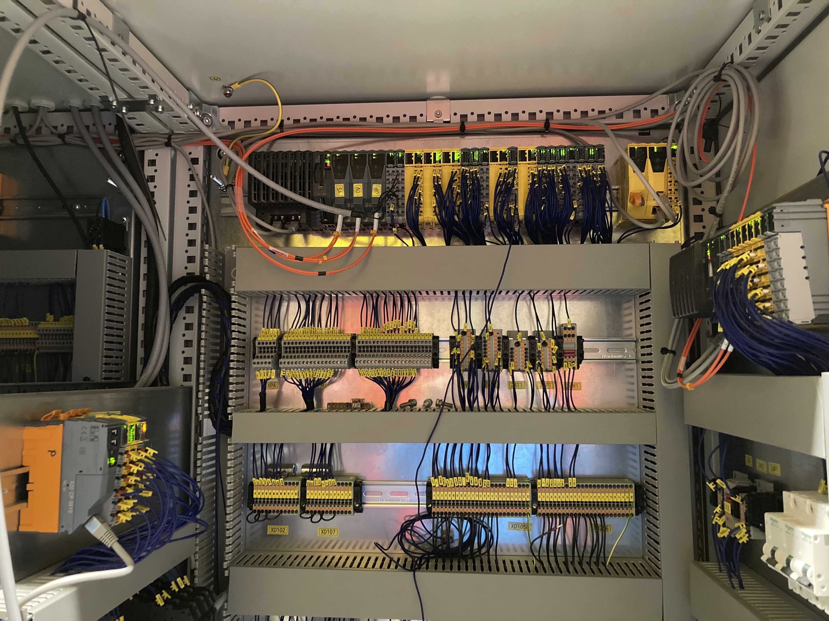
Řídicí a bezpečnostní systém lanovky postavený na B&R X20.
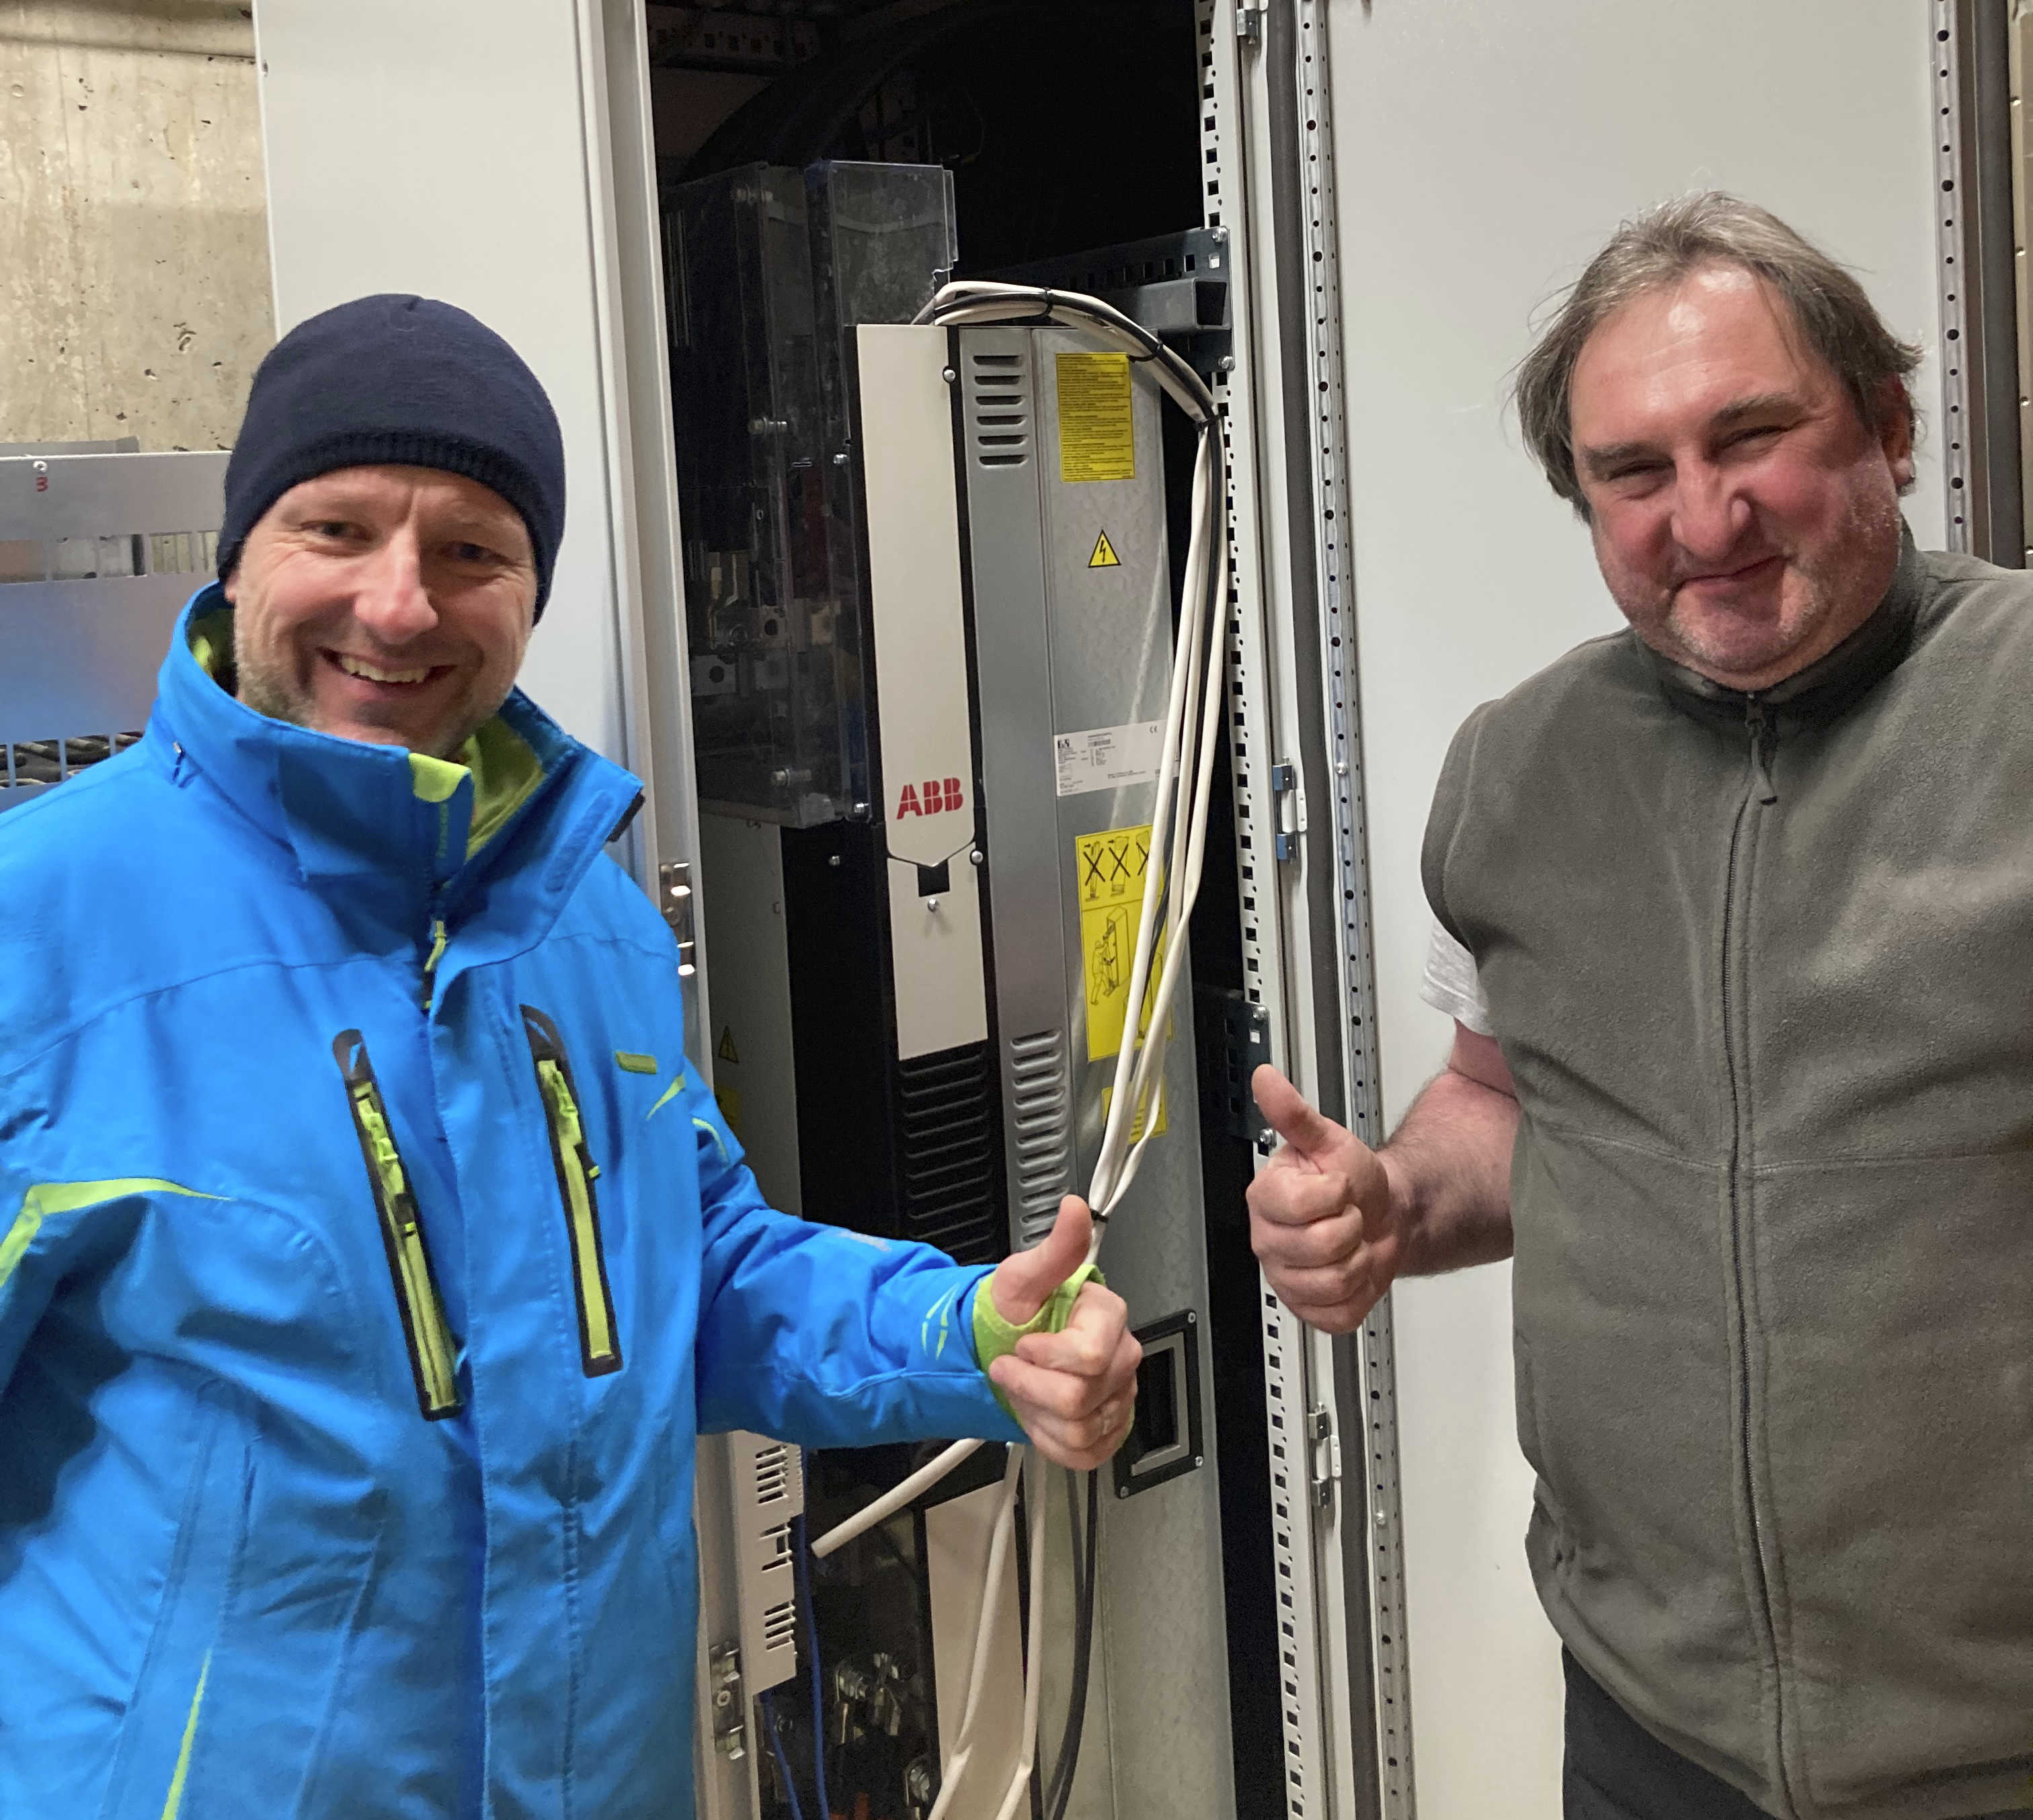
Hlavní pohon lanovky řízený měničem o výkonu 450 kW úspěšně spuštěn.

O společnosti B&R
Společnost B&R, jako jedna z divizí skupiny ABB, je celosvětovým lídrem v oblasti průmyslové automatizace se sídlem v Rakousku. B&R kombinuje nejmodernější technologie s pokročilým inženýrstvím a poskytuje zákazníkům v téměř každém průmyslovém odvětví kompletní řešení pro automatizaci strojů a výrobních zařízení, řízení pohybu, HMI a integrovanou bezpečnostní techniku. Díky komunikačním standardům pro průmyslový internet věcí, včetně OPC UA, POWERLINK a openSAFETY, a svému vývojovému prostředí Automation Studio B&R neustále stanovuje trendy v automatizaci. Inovativní duch, který udržuje společnost B&R na špici průmyslové automatizace, je poháněn závazkem zjednodušovat procesy a překonávat očekávání zákazníků. Další informace naleznete na adrese www.br-automation.com.
Více informací najdete na www.br-automation.com

